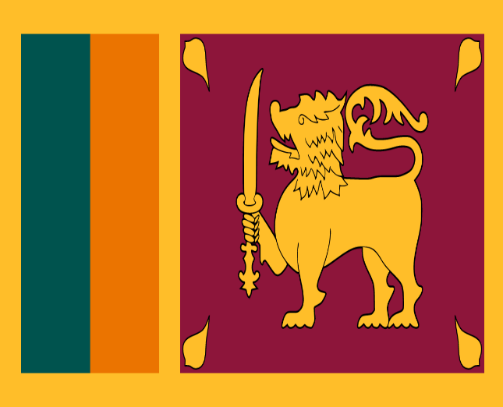
Заявление на визу можно подавать не ранее, чем за месяц до начала поездки.
Шри-Ланка
Заявление на визу на Шри-Ланку обычно рассматривается в течение 2-3 дней.
Разрешение на въезд оформляется электронно и не вклеивается в паспорт.

НЕОБХОДИМЫЕ ДОКУМЕНТЫ
- Копия действующего заграничного паспорта, действительный как минимум 6 месяцев после истечения срока действия визы и выданный не позже 10 лет назад.
- Копия общегражданского паспорта (разворот с фотографией и разворот с пропиской).
- Заполненный опросный лист.

Стоимость однократной визы с пребыванием до 30 дней
- 3000 РУБЛЕЙ

